LAPORAN MODUL
PRAKTIKUM
PEMROGRAMAN SISI BACK END



Disusun oleh :
Nama : Irvan Cahya Nugraha
NIM : 245410034
Kelas : Informatika 1

PROGRAM STUDI INFORMATIKA
PROGRAM SARJANA
FAKULTAS TEKNOLOGI INFORMASI
UNIVERSITAS TEKNOLOGI DIGITAL INDONESIA
YOGYAKARTA
2026 / 2027

MODUL 7
SQL

A. TUJUAN PRAKTIKUM
1. Memahami perintah perintah dasar SQL untuk CRUD

PEMBAHASAN LISTING
PRAKTIK
PRAKTIK
Praktik 1
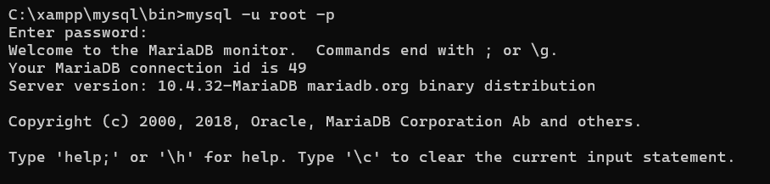
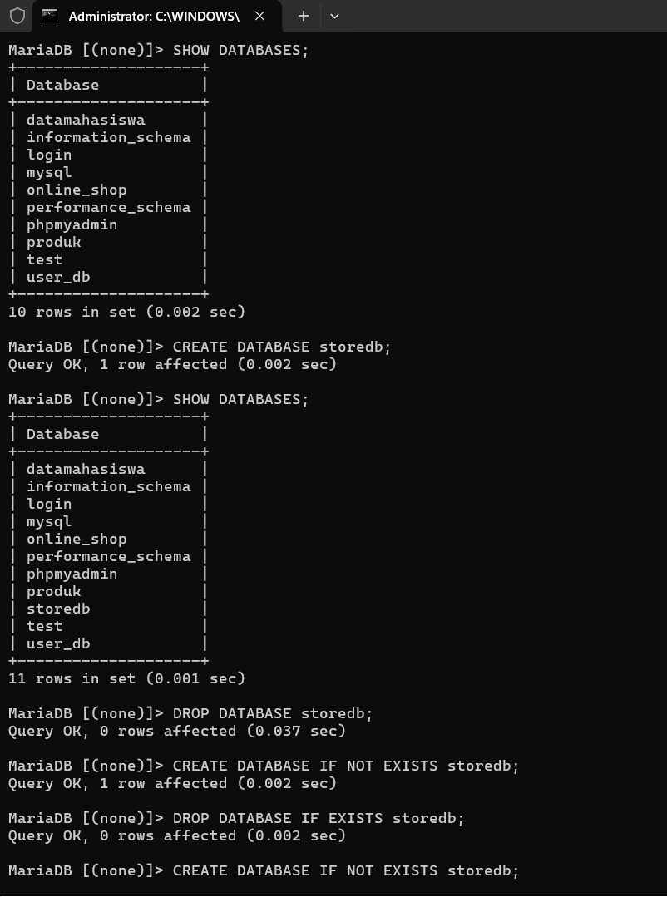
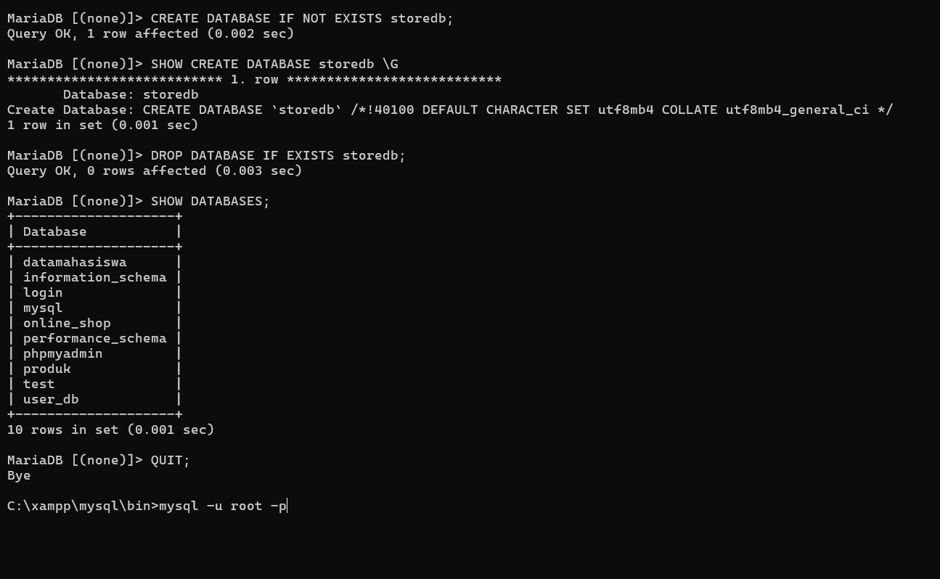

Pembahasan : Program praktik 1 membahas perintah dasar untuk membuat dan menghapus database. Perintah SHOW DATABASES digunakan untuk menampilkan seluruh database yang ada, CREATE DATABASE storedb digunakan untuk membuat database baru bernama storedb, dan DROP DATABASE storedb digunakan untuk menghapusnya. Penambahan IF NOT EXISTS pada CREATE dan IF EXISTS pada DROP berfungsi sebagai pengaman agar perintah tidak error jika database sudah ada atau belum ada. Perintah SHOW CREATE DATABASE storedb menampilkan detail perintah yang digunakan untuk membuat database tersebut.

Praktik 2
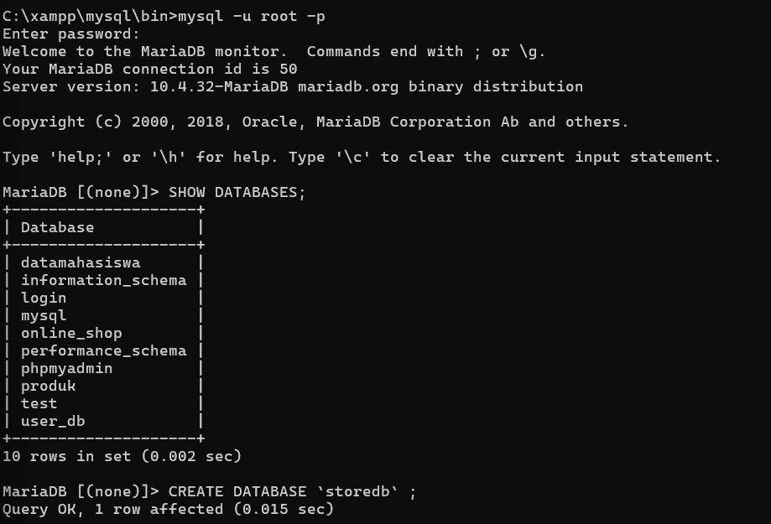

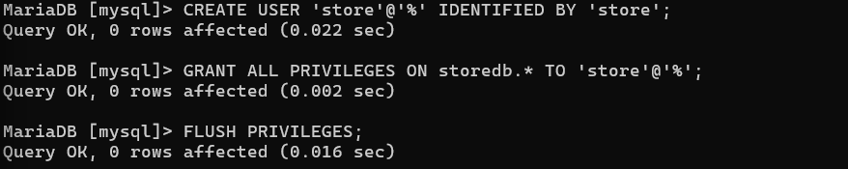
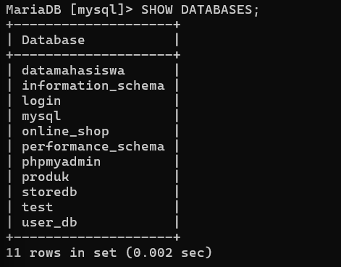

Pembahasan : Program praktik 2 membahas pembuatan user database. Perintah CREATE USER 'store'@'%' IDENTIFIED BY 'store' membuat user baru bernama store dengan password store yang bisa mengakses dari host manapun karena menggunakan '%'. Perintah GRANT ALL PRIVILEGES ON storedb.* TO 'store'@'%' memberikan seluruh hak akses user store terhadap semua tabel di database storedb. Perintah FLUSH PRIVILEGES dijalankan untuk memastikan perubahan hak akses langsung diterapkan oleh server.

Praktik 3
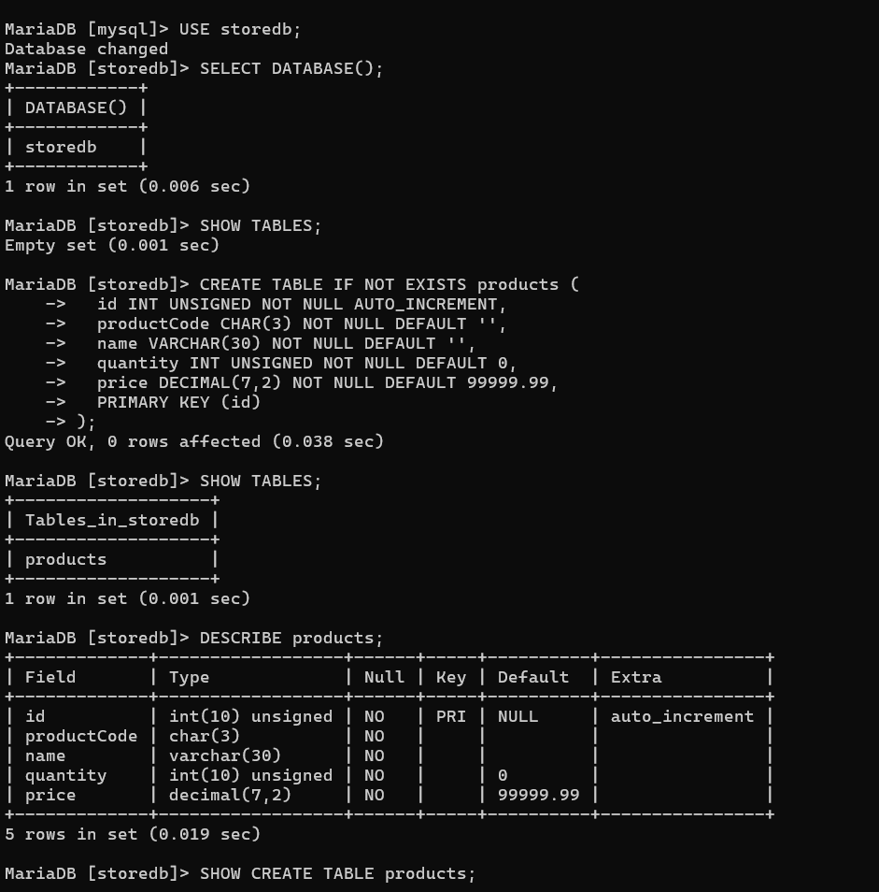

Pembahasan : Program praktik 3 membahas pembuatan tabel products di dalam database storedb. Perintah USE storedb digunakan untuk berpindah ke database storedb, kemudian CREATE TABLE IF NOT EXISTS products membuat tabel dengan lima kolom yaitu id bertipe INT UNSIGNED dengan AUTO_INCREMENT sebagai primary key, productCode bertipe CHAR(3), name bertipe VARCHAR(30), quantity bertipe INT UNSIGNED, dan price bertipe DECIMAL(7,2). Perintah DESCRIBE products digunakan untuk menampilkan struktur tabel yang baru dibuat.

Praktik 4

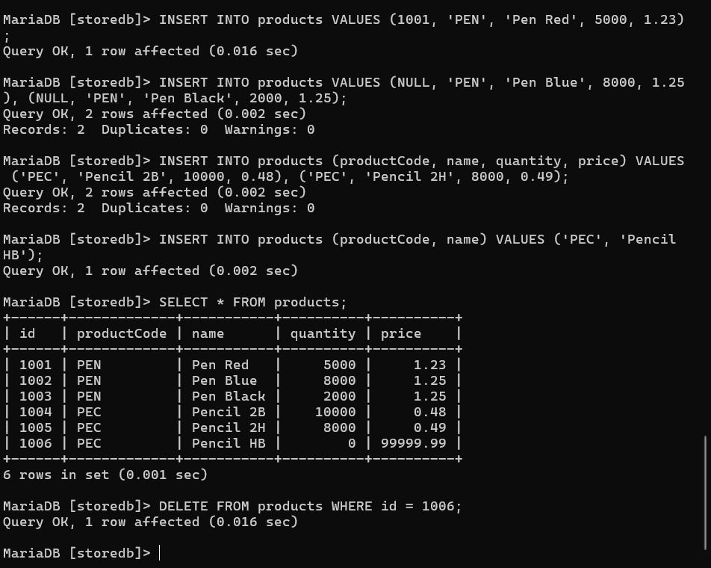
Pembahasan : Program praktik 4 membahas perintah INSERT INTO untuk menambahkan data ke tabel products. Terdapat tiga cara insert yang didemonstrasikan, pertama memasukkan semua kolom dengan nilai lengkap termasuk id, kedua memasukkan beberapa baris sekaligus dengan id diisi NULL agar AUTO_INCREMENT yang mengisinya otomatis, ketiga memasukkan data hanya pada kolom tertentu saja dengan menyebutkan nama kolomnya secara eksplisit. Perintah DELETE FROM products WHERE id = 1006 digunakan untuk menghapus satu baris data yang id-nya 1006.

Praktik 5
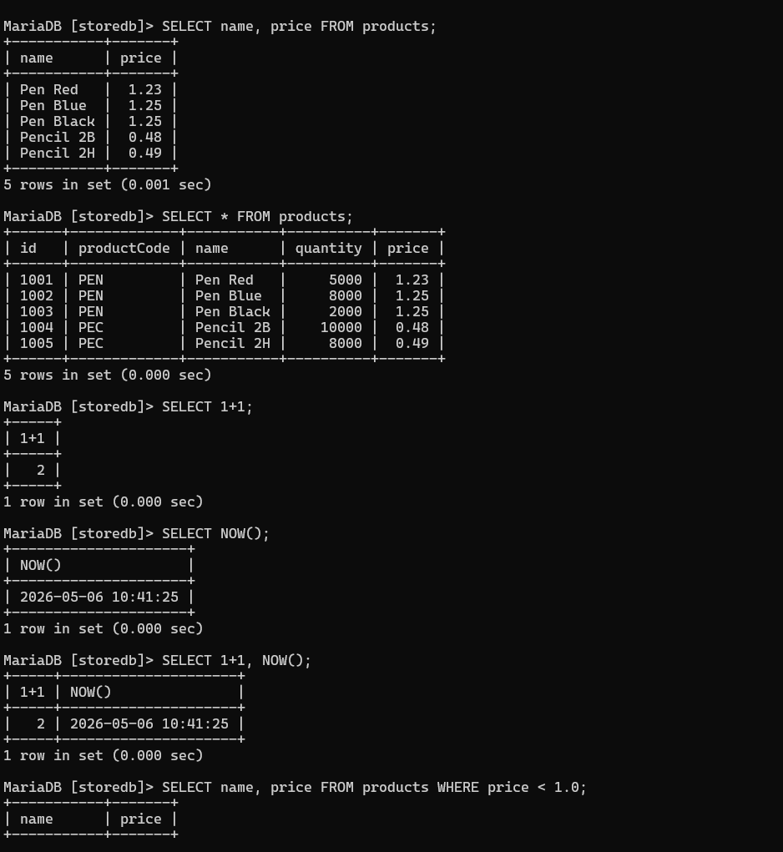

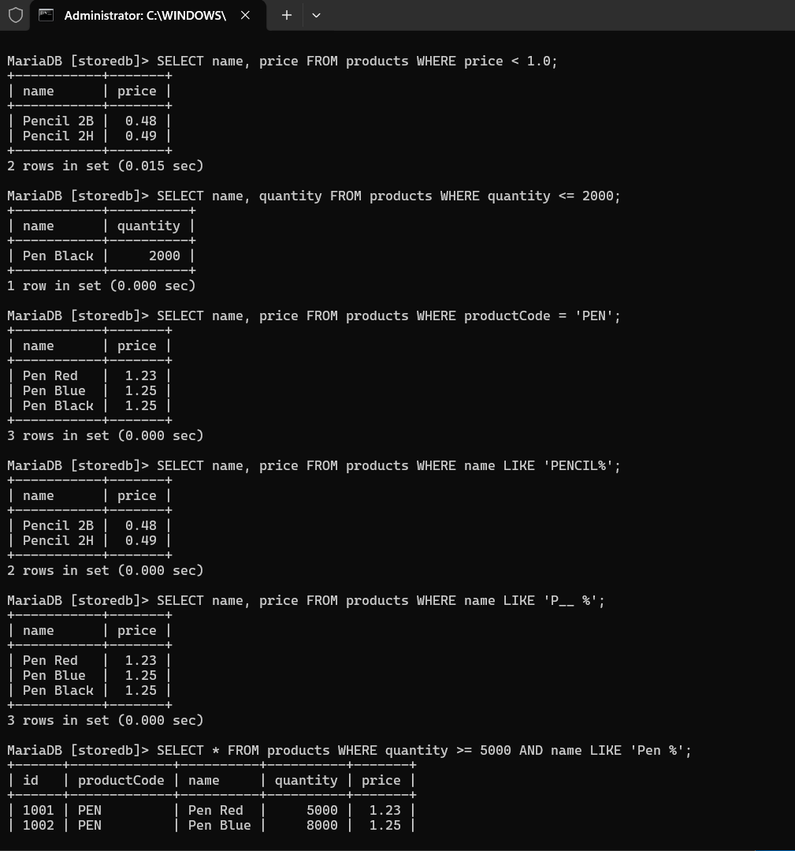
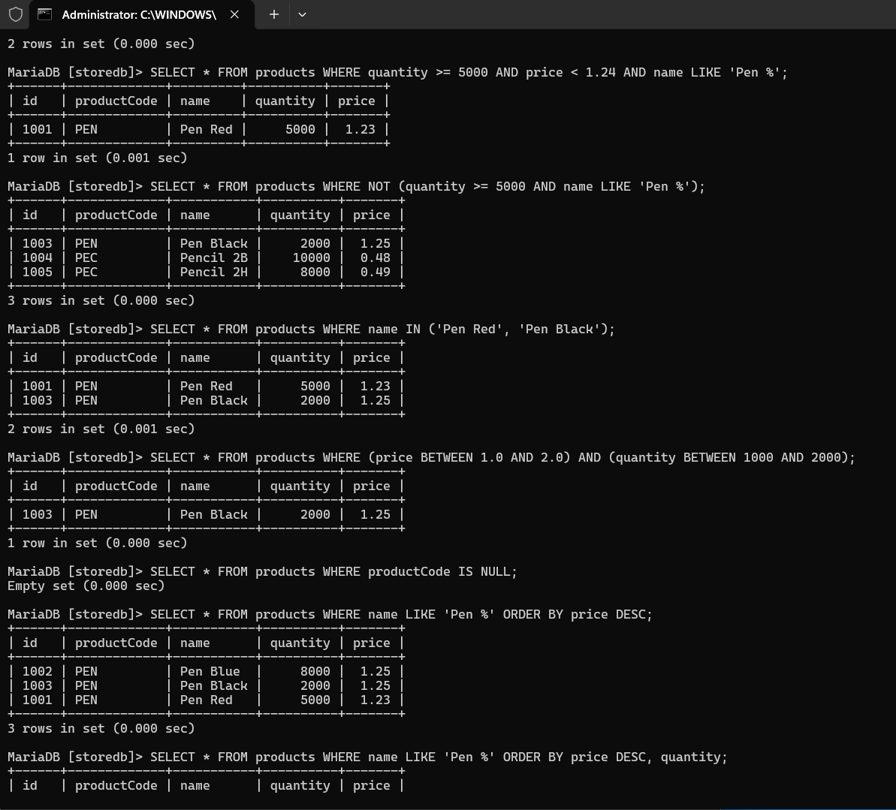
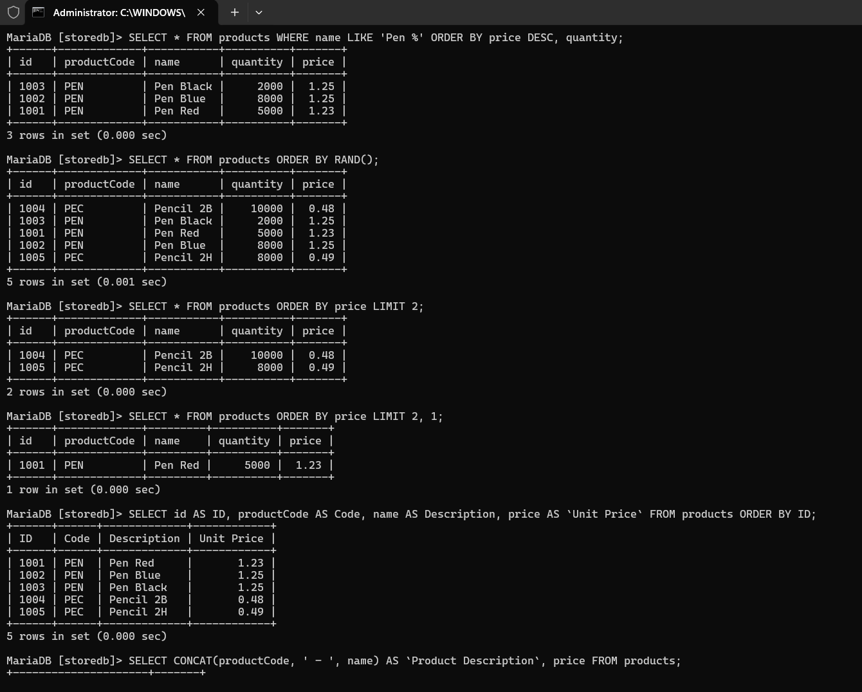
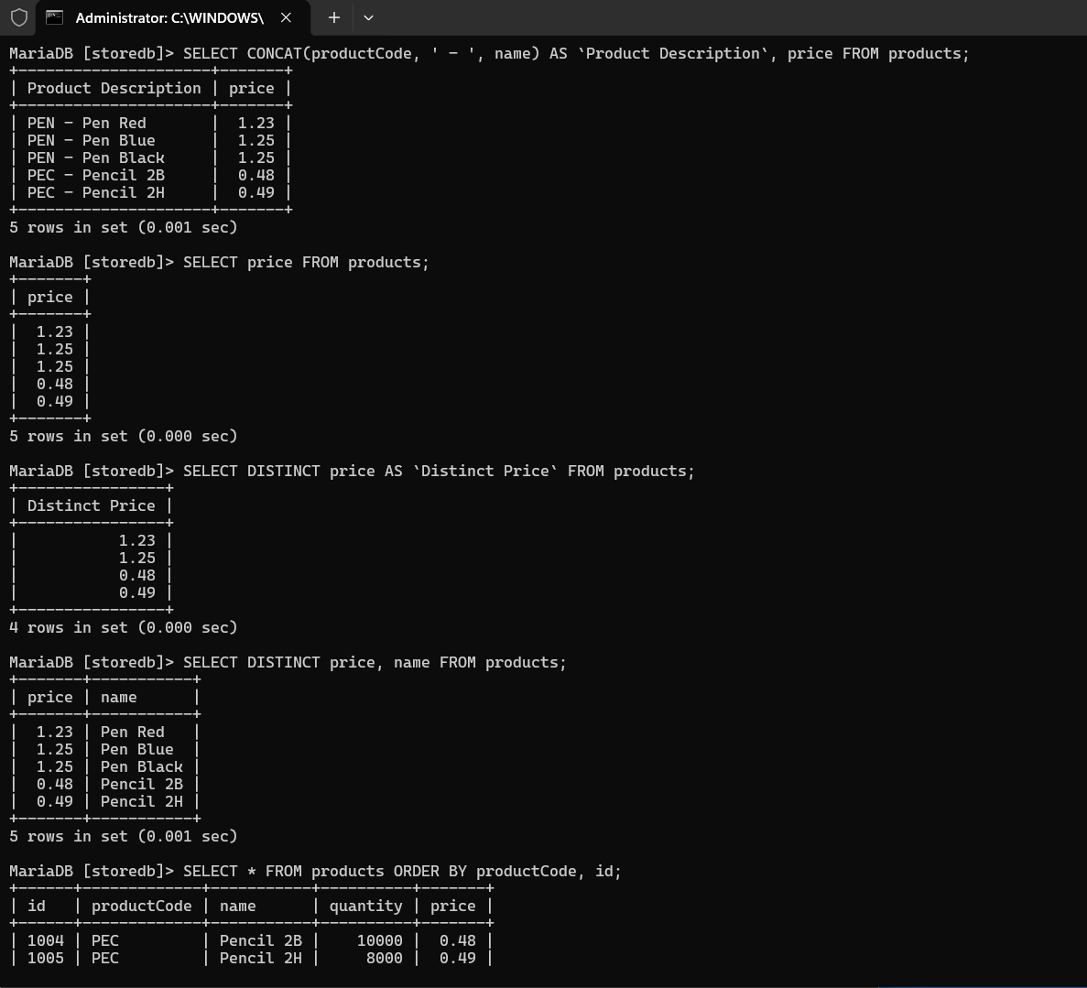
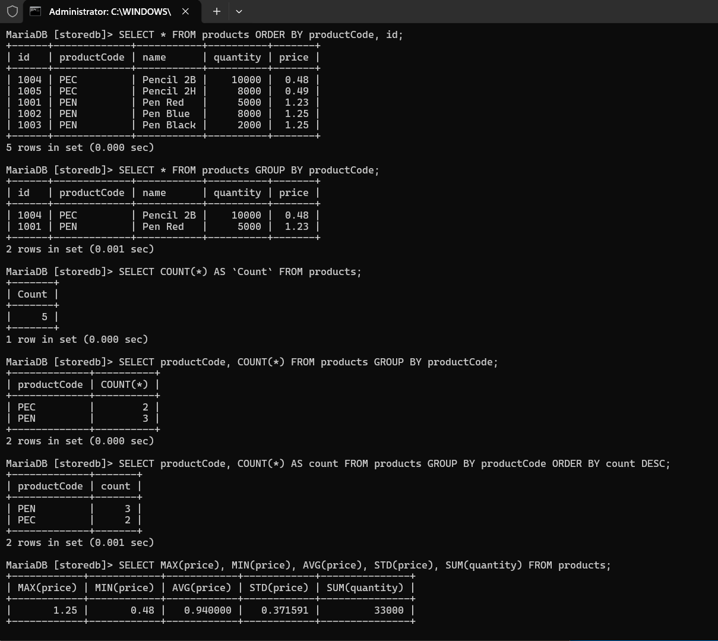
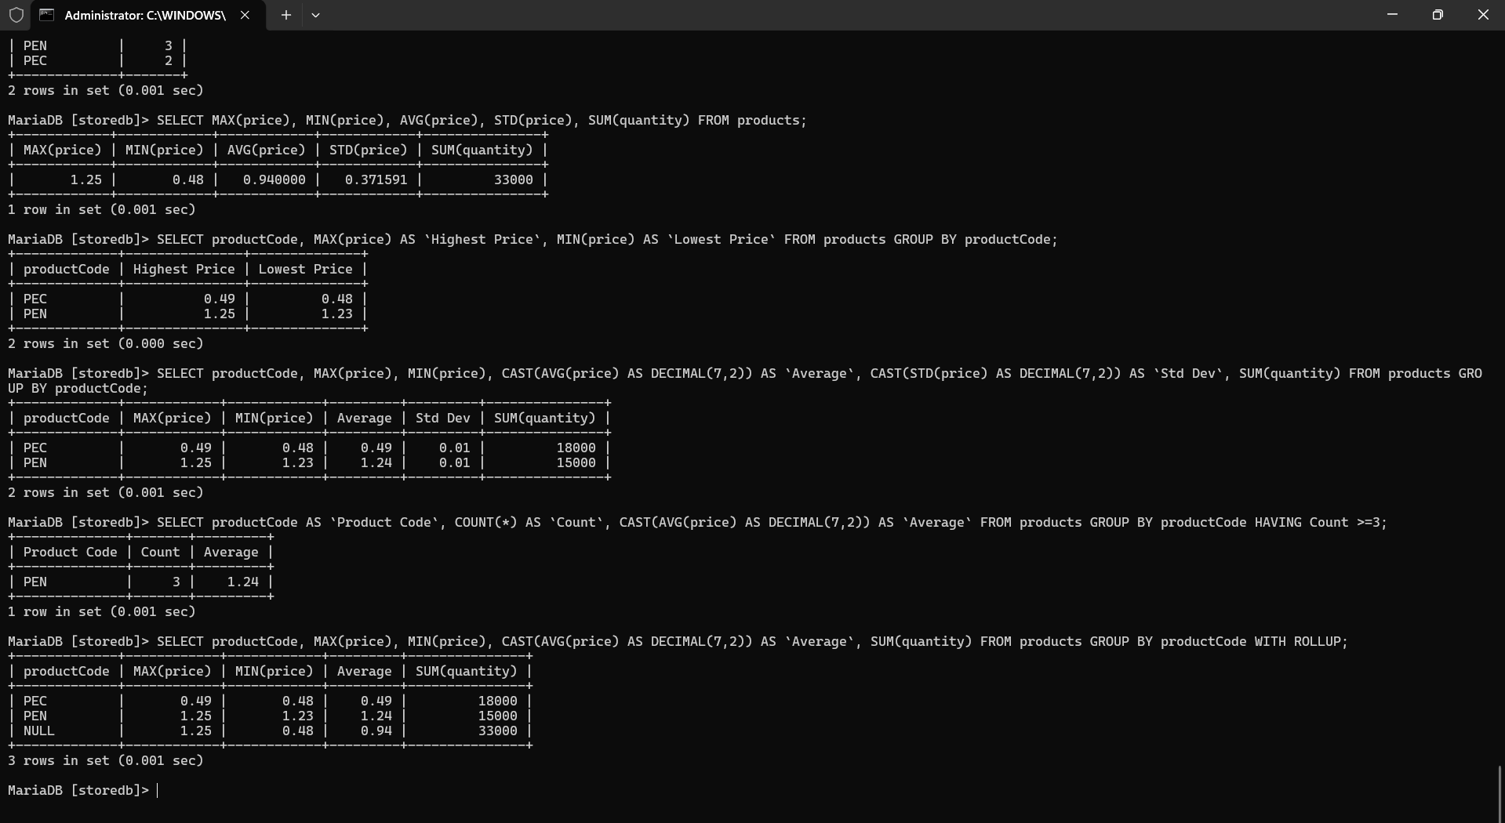
Pembahasan : Program praktik 5 membahas berbagai variasi perintah SELECT untuk mengambil data dari tabel products. Perintah SELECT * mengambil semua kolom sedangkan SELECT name, price hanya mengambil kolom tertentu. Klausa WHERE digunakan untuk memfilter data dengan berbagai operator seperti <, <=, =, LIKE untuk pattern matching, AND dan OR untuk logika ganda, IN untuk mencocokkan beberapa nilai sekaligus, dan BETWEEN untuk range nilai. Klausa ORDER BY mengurutkan hasil, LIMIT membatasi jumlah baris yang ditampilkan, AS memberi alias nama kolom, DISTINCT menghilangkan duplikat, dan GROUP BY mengelompokkan data yang dikombinasikan dengan fungsi agregat seperti COUNT, MAX, MIN, AVG, dan SUM

Praktik 6
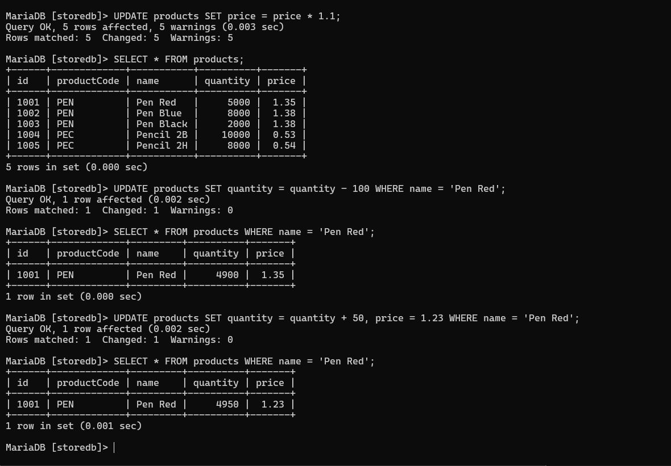

Pembahasan : Program praktik 6 membahas perintah UPDATE untuk mengubah data yang sudah ada di tabel products. Perintah UPDATE products SET price = price * 1.1 mengubah seluruh baris pada kolom price menjadi 110% dari nilai sebelumnya tanpa klausa WHERE sehingga semua baris ikut berubah. Perintah UPDATE products SET quantity = quantity - 100 WHERE name = 'Pen Red' hanya mengubah baris yang kolom name bernilai 'Pen Red', dan UPDATE dengan dua kolom sekaligus menggunakan tanda koma untuk memisahkan setiap kolom yang diubah.

Praktik 7
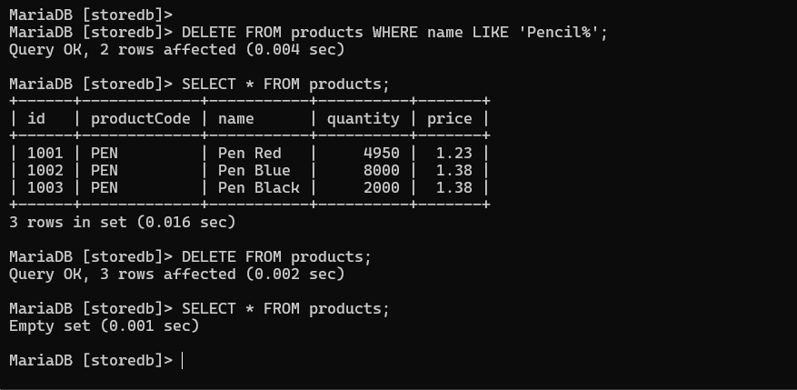

Pembahasan : Program praktik 7 membahas perintah DELETE FROM untuk menghapus data dari tabel products. Perintah DELETE FROM products WHERE name LIKE 'Pencil%' menghapus semua baris yang nilai kolom name diawali kata "Pencil" menggunakan operator LIKE dengan wildcard %. Perintah DELETE FROM products tanpa klausa WHERE menghapus seluruh isi tabel sekaligus sehingga tabel menjadi kosong namun struktur tabelnya tetap ada.

Praktik 8
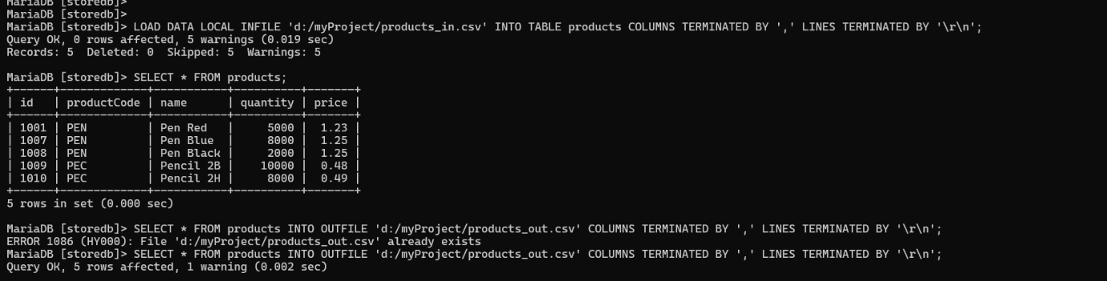
Pembahasan : Program praktik 8 membahas cara import dan export data menggunakan file CSV. Perintah LOAD DATA LOCAL INFILE digunakan untuk mengimpor data dari file CSV ke dalam tabel products dengan COLUMNS TERMINATED BY ',' menandakan pemisah antar kolom adalah koma dan LINES TERMINATED BY '\r\n' menandakan pemisah antar baris. Perintah SELECT * FROM products INTO OUTFILE digunakan untuk mengekspor seluruh isi tabel ke file CSV dengan format yang sama. File yang akan diimport harus sudah ada terlebih dahulu di path yang disebutkan, dan file export tidak boleh sudah ada sebelumnya karena MariaDB tidak akan menimpa file yang sudah ada
Praktik 9

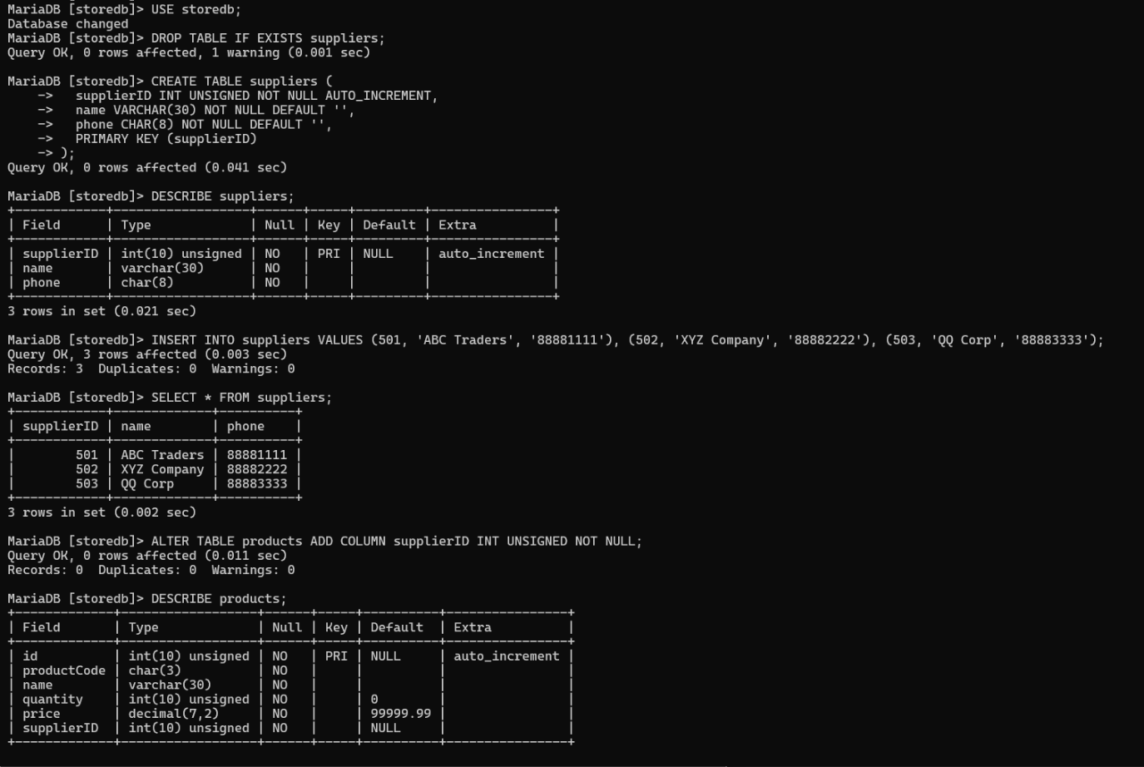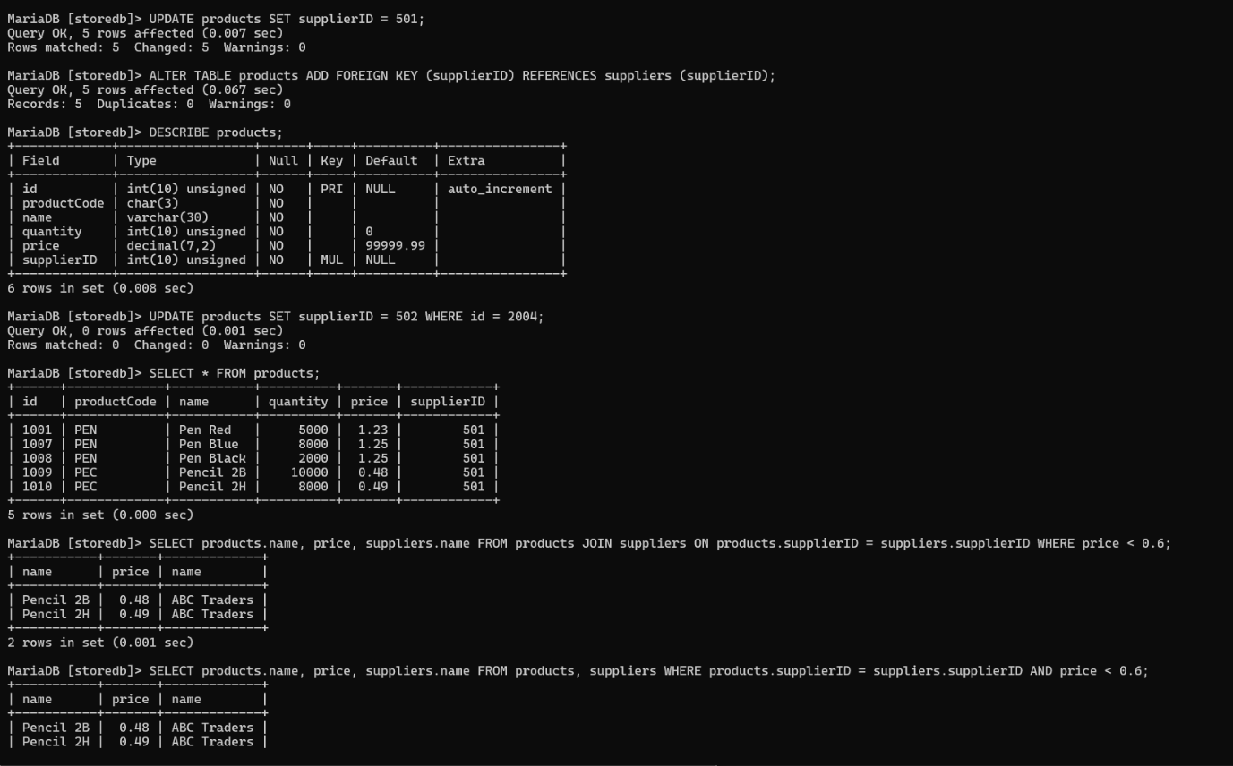
Pembahasan : Program praktik 9 membahas relasi antar tabel menggunakan foreign key. Tabel suppliers dibuat dengan kolom supplierID sebagai primary key, name, dan phone, kemudian diisi tiga data supplier. Tabel products ditambah kolom supplierID menggunakan ALTER TABLE products ADD COLUMN supplierID lalu dihubungkan ke tabel suppliers menggunakan ALTER TABLE products ADD FOREIGN KEY (supplierID) REFERENCES suppliers (supplierID) sehingga nilai supplierID di tabel products harus merujuk ke supplierID yang ada di tabel suppliers. Perintah SELECT dengan JOIN digunakan untuk menampilkan data dari kedua tabel sekaligus dengan mencocokkan kolom supplierID yang sama, dan penggunaan alias AS p dan AS s membuat penulisan query lebih singkat.

PEMBAHASAN TUGAS

- KESIMPULAN

Dari praktikum ini dapat disimpulkan bahwa SQL menyediakan perintah lengkap untuk operasi CRUD yaitu INSERT untuk menambah data, SELECT untuk membaca data, UPDATE untuk mengubah data, dan DELETE untuk menghapus data. Selain itu SQL juga menyediakan perintah untuk manajemen database dan tabel seperti CREATE, DROP, dan ALTER. Penggunaan klausa WHERE sangat penting untuk membatasi baris yang terpengaruh oleh perintah UPDATE dan DELETE agar tidak mengubah atau menghapus seluruh data secara tidak sengaja. Relasi antar tabel menggunakan foreign key memungkinkan data dari dua tabel berbeda digabungkan menggunakan perintah JOIN.

- LAMPIRAN

